Аналитическая справка Центра «Точка роста» естественно-научного и технологического профиля МБОУ ЕСОШ № 1 за 4 квартал 2023 год
В 2021 году в федеральный проект «Современная школа» национального проекта «Образование» вошла МБОУ ЕСОШ №1. В рамках данного проекта в школе создан и с 1 сентября 2021 года начал свою работу Центр естественно-научного профиля. Это структурное подразделение школы, в деятельности которого применяются еще более современные информационные технологии, средства обучения, учебное оборудование, высокоскоростной интернет и другие ресурсы Центра, которые служат повышению качества и доступности образования. Задачами Центра являются охват своей деятельностью на обновленной материально- технической базе 100% обучающихся школы, осваивающих основную общеобразовательную программу по предметным областям «Химия», «Физика», «Биология», а также обеспечение не менее 70% охвата от общего контингента обучающихся в школе дополнительными общеобразовательными программами естественнонаучного профиля во внеурочное время, в том числе с использованием дистанционных форм обучения и сетевого партнёрства. Данная модель позволит Центру выполнять функцию общественного пространства для развития общекультурных компетенций, цифровой грамотности, шахматного образования, проектной деятельности, творческой, социальной самореализации детей, педагогов, родительской общественности и обеспечить формирование современных компетенций и навыков у школьников.
В ходе реализации национального проекта «Образование» в части создания Центра образования естественно-научного профиля «Точка роста» проведены ремонтные работы в кабинетах в соответствие с фирменным стилем Центра «Точка роста». Под Центр выделено четыре кабинета: кабинеты физики, химии и биологии, помещение для проектной деятельности. В требованиях к подготовке кабинетов Центра немаловажный акцент сделан на качественное выполнение работ для создания просторной зоны совместного, обучения и творчества.
За 3 квартал 2023г учащиеся также вовлечены в исследовательскую и проектную деятельность, активно осваивают возможности цифровых лабораторий в учебной деятельности. Возможность подключения к ноутбуку через Bluetooth помогает передавать фалы с телефона учащегося для дальнейшего редактирования без адаптера или проводного подключения.
Высокую оценку получила и цифровая лаборатория с наборами датчиков для измерения физических, химических, физиологических параметров окружающей среды и организмов.

У каждого ребенка есть ориентир – найти «свою точку роста» и развиваться в том направлении, которое ему интересно. Таким образом, ресурсы Центра образования естественно-научной и технологической направленностей «Точка Роста» открывают новые возможности урочной и внеурочной деятельности, расширяют поле взаимодействия ученика и учителя, повышают интерес и мотивацию учащихся к изучению биологии, химии и других предметов естественно-научной направленности.

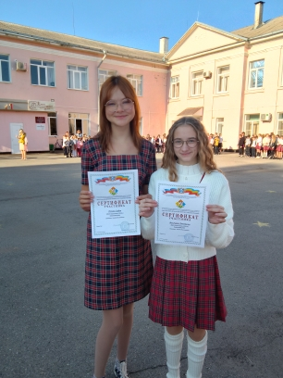

За данный период ГАУ РО «Институт развития образования» проводил областной конкурс проектно-исследовательских работ учащихся 4-8 классов образовательных учреждений Ростовской области «Малая академия юных исследователей». В конкурсе приняли учащиеся 8 «Б» класса Волочаева Анастасия и Попова Софья в номинации «Естественнонаучная деятельность». Девочки в течении 2-х лет посещают внеурочные занятия «Зелёная лаборатория» с использованием оборудования «Точка роста». Занятия ведет учитель химии и биологии Колодина Инна Геннадиевна.

10 октября 2023г учащиеся 8 «Б» и 6 «А» класса вместе со своими классными руководителями - учителями биологии Колодиной Инной Геннадиевной и Поляковой Светланой Викторовной в рамках мероприятий центра «Точка роста» посетили Ростовский ботанический сад ЮФУ, где для ребят был проведен урок по теме «Плоды и семена», который провела биолог –лаборант кафедры «Ботаники» Татьяна Валерьевна Стадниченко . Ребята послушали познавательную лекцию о растениях ботанического сада, посетили оранжереи с экзотическими и удивительными тропическими растениями и растениями Африки и Южной Америки, аптекарский огород, источник со святой водой Серафима Саровского, погуляли по дорожкам и подышали влажным и удивительно пахнущим воздухом, пропитанным ароматом растений. В МБОУ Егорлыкской СОШ №1 уже стали традиционными мероприятия, уроки, конференции и телемосты с Ботаническим садом ЮФУ и Ростовским биосферным заповедником «Ростовский». Участие в мероприятиях такого масштаба дают детям бесценную возможность общения с научными сотрудниками, поделиться своими результатами в области исследовательской деятельности.

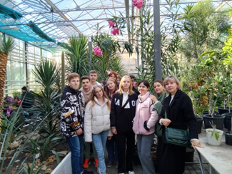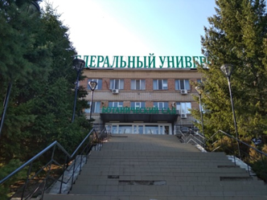

Все педагоги центра Точка роста приняли участие в создании «Энциклопедии Здоровья» (Работа по созданию Виртуальной энциклопедии здоровьесберегающих технологий), составили и отправили конспекты уроков, получили сертификат.

Иликаевой М.В.-учителем биологии было проведено внеклассное мероприятие во 2 классе «Синичкин день» вместе с учащимися 6 Б класса - 22.11.2023., а также исследование рН среды универсального грунта для растений. 18.12.2023г. и исследование микроскопического строения органов растения. В рамках внеурочной деятельности состоялась Экскурсия в природу с 6б классом- «Самые зеленые улицы нашей станицы». 09.10.2023.

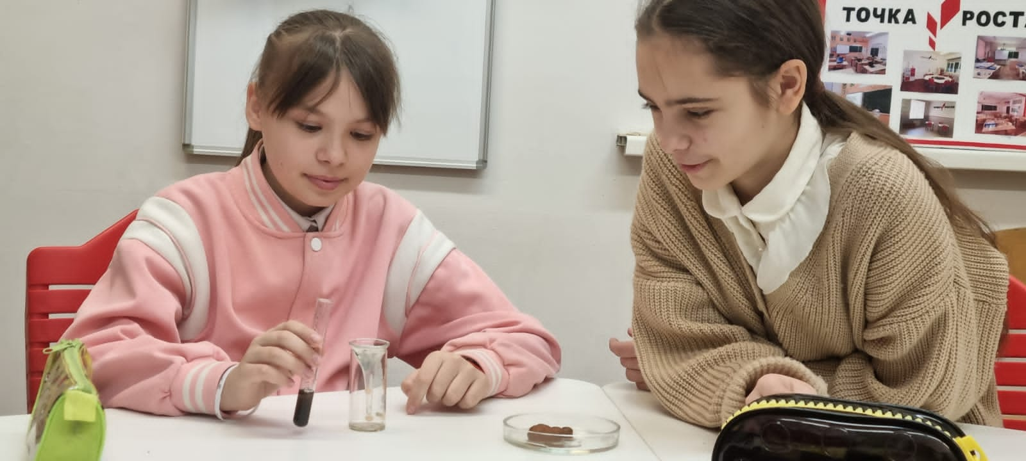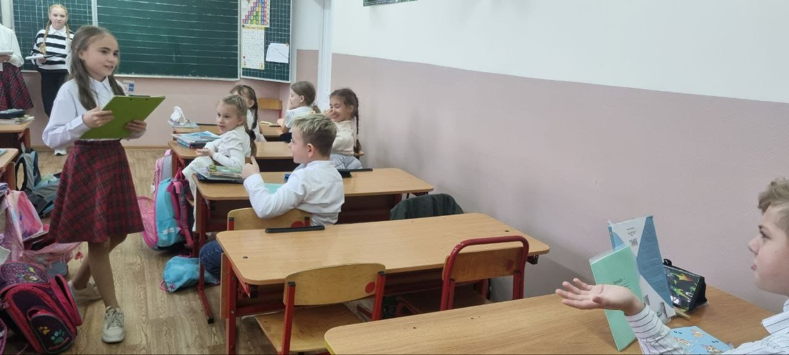

Полякова С.В. –учитель биологии подготовила учащихся 6а класса (внеурочка «Практическая биология. Точка роста») к олимпиаде по биологии, на площадке Международного педагогического портала "Солнечный свет"- Декабрь 2023г, а также провела эксперимент по определению РН, степени минерализации солончаковых почв в ООПТ «Лиман» для участия в региональном этапе Всероссийской олимпиады учебных и научно-исследовательских проектов детей и молодёжи «Созвездие - 2024». Гарбузова А.А.-10 «а» класс -Декабрь 2023 г.- январь 2024 г.

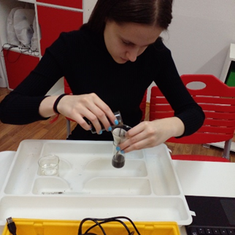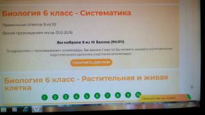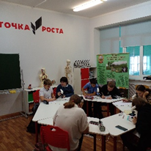

Директор школы: Гамова Е.Н.

